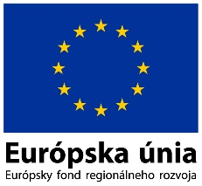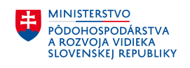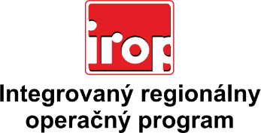

Zoznam odborných hodnotiteľov
Kód výzvy | Mená odborných hodnotiteľov
IROP-PO4-SC-431-2017-16  1. hodnotiace kolo | Ing. Michal Drábik
 | Ing. Peter Baláž
 | Ing. Jozef Halaška
 | Ing. Pavel Halaška
 | Mgr. Martina Kapitáň
 | Ing. Lucia Romančíková
 | Ing. Ľubomír Viglaš
 | Ing. Lukáš Dubovský
 | JUDr. Tomáš Hospodár
 | Ing. Ján Plesník

